FC交换机驱动和上位机公用api设计



部门名称 | 研发部
文档编号 | BHRG110326S001
版 本 号 | 1.00
拟 制 | 何宗彬 | 日 期 | 2014-11-08
批 准 | 何宗彬 | 日 期 | 2014-11-08
发放人员

版权所有
成都彬鸿科技有限公司

本资料及其包含的所有内容为成都彬鸿科技有限公司所有,受中国法律及适用之国际公约中有关著作权法律的保护。未经成都彬鸿科技有限公司书面授权，任何人不得以任何形式复制、传播、散布、改动或以其它方式使用本资料的部分或全部内容，违者将被依法追究责任。

文档更新记录
日期 | 更新人 | 版本 | 备注
2014-11-08 | 何宗彬 | V1.0.0 | 形成初稿。

目 录

1 启动设计 1
1.1 驱动运行的流程 1
1.2 驱动对交换机的识别 1
1.3 上位机需要注意的 1
2 驱动和上位机公用api 2
2.1 配置行为 2
2.1.1 配置指定寄存器 2
2.1.2 配置指定寄存器的指定位 3
2.1.3 读写寄存器（不检查） 3
2.1.4 配置单播路由 4
2.1.5 配置组播路由 5
2.1.6 配置广播路由 6
2.1.7 配置级联路由 7
2.1.8 配置监控端口 8
2.1.9 配置监控消息 8
2.1.10 配置服务器模式时钟原语 9
2.1.11 配置客户端模式时钟原语 9
2.1.12 配置聚合端口 9
2.1.13 配置表加载 9
2.1.14 删除指定端口一条指定序号的路由 10
2.1.15 删除指定端口一条指定did的路由 10
2.1.16 删除指定端口的全部路由 10
2.1.17 删除所有F端口的全部路由 10
2.2 查询行为 11
2.2.1 查询交换机信息 11
2.2.2 查询交换机功能控制寄存器 11
2.2.3 查询端口配置寄存器 11
2.3 查询清空行为 11
2.3.1 查询端口错误状态 11
2.4 和寄存器无关的行为 12
2.4.1 获取交换机设备结构体 12
2.4.2 查询驱动配置模式 12
2.4.3 更改驱动配置模式 12
2.4.4 文件传输 12
2.4.5 查询端口路由表 13
2.5 只由驱动发起的行为 13
2.5.1 端口状态上报 13

启动设计

驱动运行的流程
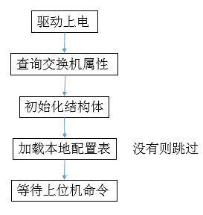
Figure 1驱动上电流程
驱动上电会首先读取交换机能力描述寄存器，否则不能进行交换机配置。读取到能力描述寄存器后，会根据端口数来初始化端口的管理结构体。驱动的本地可以保存一份默认的配置表，在启动时为交换机进行配置。如果没有配置表，则不进行配置，直接等待上位机的配置。

驱动对交换机的识别
驱动会判断是否读取到合法的交换机能力寄存器。满足以下条件则认为交换机识别成功：
- DEV_ID_CDR寄存器中，DEVICE和VENDOR的值必须等于约定值；
- DEV_FEAT_CDR寄存器中：bit31必须为1，表示支持交换功能；bit30：26必须不能为全0，表示支持一些速率；
- DEV_PORT_INF_CDR寄存器中，TOTAL必须大于0，表示可配端口数量。

上位机需要注意的
- 上位机在进行配置前，首先也应该查询交换机能力描述寄存器，以便进行相关初始化。驱动收到上位机查询交换机能力描述寄存器时，不再查询交换机，而是返回驱动中保存的数据。
- 只有驱动进行到等待上位机命令那一步，才能收到上位机的命令。
- 驱动虽然默认由上位机进行配置，但也有可能状态是驱动控制台配置，此时上位机配置命令会得到相应返回。
- 如果驱动的状态是驱动控制台配置，上位机可以执行函数改为上位机配置，执行后驱动会返回上电时的配置。
- 驱动不会掉电保存上位机执行的配置，但可以更新驱动的默认配置表。

驱动和上位机公用api
对交换机的操作有3种类型的用户行为：配置行为、查询行为、查询清空行为。
驱动和上位机之间还有对驱动的配置和查询行为。
对上位机来讲，这些行为最终会向驱动发送行为对应的FTN、FN和参数值。通信协议中定义的传输行为如下：
功能类型码FTN | 功能类型定义
00H | 确认∕否认
01H | 寄存器读/写
02H | 参数设置
03H | 主动上报
04H | 文件传输
05H～FFH | 备 用

其中FTN=02H时FN如下：
Fn | 名 称 及 说 明
F1 | 交换机逻辑配置参数
F2 | 交换机网络通信参数
F3～F248 | 备 用

需要上位机来实现收发数据的函数。上位机有可能同时可以配置多个交换机，这些交换机对上位机来讲由ip地址来区分。
PPC_PC_Send(AppBuf *appBuf, FCSW_STRU *sw_dev)和PPC_PC_Recv(AppBuf *appBuf, FCSW_STRU *sw_dev, UINT32 timeout).
所有的api都需要一个交换机设备结构体。这个结构体存放交换机属性和配置的结构体等。通过这个结构体来实现对指定的设备，通过该设备指定的通道来进行配置。
这些行为最终会向驱动发送行为对应的Fn和参数值。
这些api都将在上位机与驱动通信协议中参数配置FTN的FN中增加。
因为各种配置行为都会依次修改几个寄存器的值。如果允许单独操作则没有办法进行用户行为合法性检查。
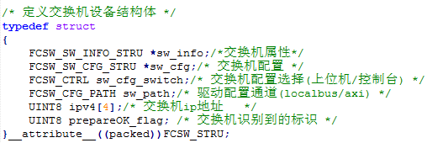
Figure 2 交换机设备结构体

配置行为

配置指定寄存器

函数原型 | STATUS FCSW_Config_WriteReg(UINT32 addr, UINT32 value, FCSW_STRU *sw_dev);
功能 | 支持一些单独配置的一整个寄存器，需要进行用户行为合法性检查的寄存器
参数 | addr：寄存器地址。这里支持的寄存器如下表。  value：要写的值。  sw_dev：指定设备。
返回 | 函数执行的状态，正确返回0，错误值见下。
错误列表 | 1 参数错误 2 不允许操作 3 操作不合法 4 配置不成功
备注 | 如果不需要检查强行写寄存器可以调FCSW_Reg_Write，一般不要用
当上位机调用时，如果驱动配置模式sw_cfg_switch配置为控制台控制，那么通过通信协议来返回错误。
当驱动调用时，如果驱动配置模式配置为上位机控制，那么会返回错误2
错误4是写交换机寄存器后，读回不是写入的值，则返回该错误。
本函数检查完合法性之后，会调用FCSW_Reg_Write。

寄存器名 | 合法性检查概述
DEV_ PORT_E_D_TOV_COR(n) | 检查是否超出通道数

配置指定寄存器的指定位

函数原型 | STATUS FCSW_Config_WriteReg_bit(UINT32 addr, UINT32 value, UINT32 validmask, FCSW_STRU *sw_dev);
功能 | 支持一些单独配置指定位的寄存器，需要进行用户行为合法性检查的寄存器
参数 | addr：寄存器地址。这里支持的寄存器如下表。  value：要写的值。  validmask：要写的位的标识。  sw_dev：指定设备。
返回 | 函数执行的状态，正确返回0，错误值见下。
错误列表 | 1 参数错误 2 不允许操作 3 操作不合法 4 配置不成功
备注 | 如果不需要检查强行写寄存器可以调FCSW_Reg_Write，一般不要用
类似2.1.1。
本函数检查完合法性之后，会先调用FCSW_Reg_Read，然后再调用FCSW_Reg_Write。

寄存器名 | 合法性检查概述
DEV_ FCSW_SPEED _CDR[3:0] | 需要读DEV_FEAT_CDR[30:26]得到交换机支持的速率，来判断是否支持要配的值
DEV_DOMAIN_FCR[31:24] | 域id配置，不检查
DEV_ PORT_CONFIG_COR(n)[0] | 通道使能信号，检查是否超出通道数
DEV_ PORT_R_D_TOV_COR(n)[27:0] | 检查是否超出通道数
DEV_CREDIE_COR(n) | 检查是否超出通道数
这里面这个域id是什么意思呢？

读写寄存器（不检查）

函数原型 | STATUS FCSW_Reg_Write(UINT32 addr, UINT32 value, FCSW_STRU *sw_dev);
功能 | 直接写寄存器。
参数 | addr：寄存器地址。这里支持的寄存器如下表。  value：要写的值。  sw_dev：指定设备。
返回 | 函数执行的状态，正确返回0，错误值见下。
错误列表 | 1 参数错误 2 不允许操作 3 操作不合法 4 配置不成功
备注 | 这里不对寄存器地址进行检查。
本函数属于底层的写寄存器操作，上位机一般不使用。但特殊情况下，比如交换机自身属性不正确的时候，可能会用到。

函数原型 | STATUS FCSW_Reg_Read(UINT32 addr, UINT32 *value, FCSW_STRU *sw_dev);
功能 | 直接读寄存器。
参数 | addr：寄存器地址。这里支持的寄存器如下表。  value：读回的值。  sw_dev：指定设备。
返回 | 函数执行的状态，正确返回0，错误值见下。
错误列表 | 1 参数错误 2 不允许操作 3 操作不合法 4 配置不成功
备注 | 这里不对寄存器地址进行检查。

配置单播路由

函数原型 | STATUS FCSW_RTE_Config_Single(UINT8 inPort, UINT8 outPort, UINT32 did, FCSW_STRU *sw_dev);
功能 | 配置一条单播路由。
参数 | inPort：输入端口。  outPort：输出端口。  did：单播did。  sw_dev：指定设备。
返回 | 函数执行的状态，正确返回0，错误值见下。
错误列表 | 1 参数错误 2 不允许操作 3 操作不合法 4 配置不成功
备注

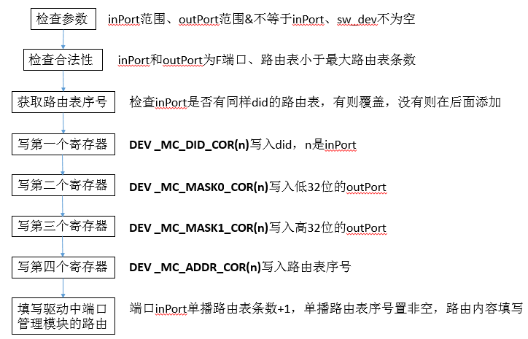
注：图上每写一个寄存器都要读回检查是否写成功。
根据IPCORE用户手册，认为路由表是单播、组播、广播共用的，实际写寄存器操作也是一致的？

配置组播路由

函数原型 | STATUS FCSW_RTE_Config_Multi(UINT8 inPort, UINT32 outPortMask0, UINT32 outPortMask1, UINT32 did, FCSW_STRU *sw_dev);
功能 | 配置一条单播路由。
参数 | inPort：输入端口。  outPortMask0：输出端口低32位标识。  outPortMask1：输出端口高32位标识。  did：组播did。  sw_dev：指定设备。
返回 | 函数执行的状态，正确返回0，错误值见下。
错误列表 | 1 参数错误 2 不允许操作 3 操作不合法 4 配置不成功
备注

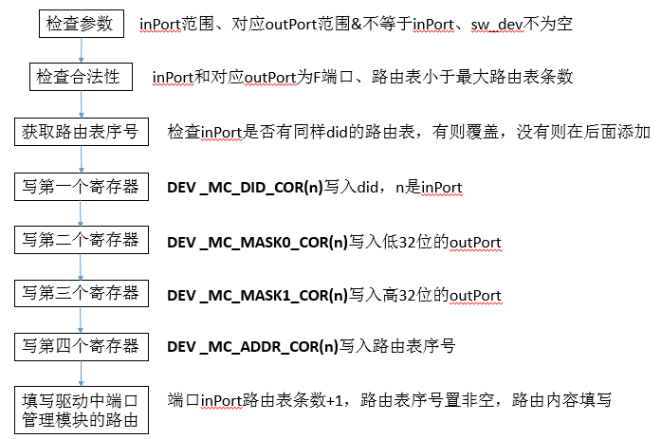
注：图上每写一个寄存器都要读回检查是否写成功。

配置广播路由

函数原型 | STATUS FCSW_RTE_Config_BroadCast(UINT8 inPort, UINT32 did, FCSW_STRU *sw_dev);
功能 | 配置一条单播路由。
参数 | inPort：输入端口。  did：广播did。  sw_dev：指定设备。
返回 | 函数执行的状态，正确返回0，错误值见下。
错误列表 | 1 参数错误 2 不允许操作 3 操作不合法 4 配置不成功
备注

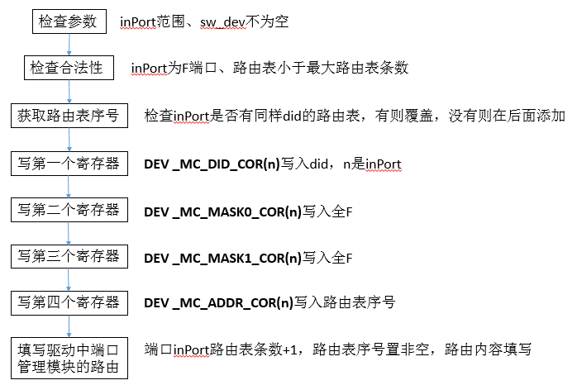
注：图上每写一个寄存器都要读回检查是否写成功。

配置级联路由
函数原型 | STATUS FCSW_RTE_Config_ISL(UINT8 EportNum, UINT8 onoff, UINT16 domain_id, FCSW_STRU *sw_dev);
功能 | E端口和F端口切换  默认为F端口，目前可以配置2组E端口  E0 = 1，使能端口1，端口2，端口3，端口4为一组E端口  E1 = 1，使能端口5，端口6，端口7，端口8为一组E端口
参数 | EportNum：E端口序号，可以是0或者1  onoff：E端口使能，1使能，0不使能，其他无效  domain_id：E端口的domain id  sw_dev：指定设备
返回 | 函数执行的状态，正确返回0，错误值见下。
错误列表 | 1 参数错误 2 不允许操作 3 操作不合法 4 配置不成功
备注

这个功能也不是很理解怎么用？看功能长得像聚合端口？但是E端口是级联端口的意思吧？
下图展示了E0组从F端口配置成E端口作为级联的配置流程
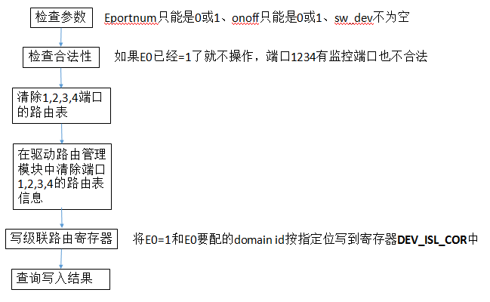

下图展示了E0组从E端口配置成F端口的配置流程：
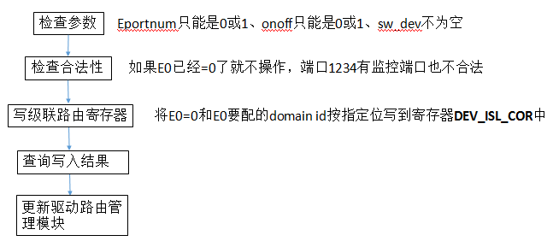

配置监控端口
函数原型 | STATUS FCSW_Config_MON(UINT8 mode, UINT8 port, FCSW_STRU *sw_dev);
功能 | 配置监控端口，可以按三种模式：输出端口、输入端口、消息id
参数 | mode：监控端口模式  port：监控的端口号（消息id模式无效）  sw_dev：指定设备
返回 | 函数执行的状态，正确返回0，错误值见下。
错误列表 | 1 参数错误 2 不允许操作 3 操作不合法 4 配置不成功
备注

配置监控消息
函数原型 | STATUS FCSW_Config_MON_msg(UINT32 msgid, UINT8 msgidnum, FCSW_STRU *sw_dev);
功能
参数
返回
错误列表
备注
这个功能还没读懂怎么用？

配置服务器模式时钟原语
函数原型 | STATUS FCSW_Config_SYNC_sever(UINT16 gap, UINT32 set0, UINT32 set1, FCSW_STRU *sw_dev);
功能 | 配置服务器模式的时钟原语同步
参数 | gap：同步时间间隔，单位ms  set0，set1：时钟原语初始值  sw_dev：指定设备
返回 | 函数执行的状态，正确返回0，错误值见下。
错误列表 | 1 参数错误 2 不允许操作 3 操作不合法 4 配置不成功
备注

配置客户端模式时钟原语
函数原型 | STATUS FCSW_Config_SYNC_client(UINT8 port, FCSW_STRU *sw_dev);
功能 | 配置客户端模式的时钟原语同步
参数 | port：同步的端口  sw_dev：指定设备
返回 | 函数执行的状态，正确返回0，错误值见下。
错误列表 | 1 参数错误 2 不允许操作 3 操作不合法 4 配置不成功
备注

配置聚合端口
现在还没有提供寄存器？

配置表加载
函数原型 | STATUS FCSW_ConfigFile_Analysis(char *fileName, FCSW_SW_CFG_STRU *sw_cfg);
功能 | 配置一条单播路由。
参数 | fileName：文件名。  sw_dev：指定设备。
返回 | 函数执行的状态，正确返回0，错误值见下。
错误列表 | 1 参数错误 2 不允许操作 3 操作不合法 4 配置不成功
备注
本函数将配置表解析为上述的配置行为api。上位机并不直接传输文件到驱动。

删除指定端口一条指定序号的路由
函数原型 | STATUS FCSW_RTE_Delete_FPort_Num(UINT8 inPort, UINT8 num, FCSW_STRU *sw_dev);
功能 | 删除一条指定F端口的指定序号的路由。
参数 | inPort：输入端口。  num：路由表序号。  sw_dev：指定设备。
返回 | 函数执行的状态，正确返回0，错误值见下。
错误列表 | 1 参数错误 2 不允许操作 3 操作不合法 4 配置不成功
备注

删除指定端口一条指定did的路由
函数原型 | STATUS FCSW_RTE_Delete_FPort_Did(UINT8 inPort, UINT32 did, FCSW_STRU *sw_dev);
功能 | 删除指定F端口的一条指定did的路由。
参数 | inPort：输入端口。  did：要删除的did。  sw_dev：指定设备。
返回 | 函数执行的状态，正确返回0，错误值见下。
错误列表 | 1 参数错误 2 不允许操作 3 操作不合法 4 配置不成功
备注

删除指定端口的全部路由
函数原型 | STATUS FCSW_RTE_Delete_FPort(UINT8 inPort, FCSW_STRU *sw_dev);
功能 | 删除指定端口的全部路由。
参数 | inPort：输入端口。  sw_dev：指定设备。
返回 | 函数执行的状态，正确返回0，错误值见下。
错误列表 | 1 参数错误 2 不允许操作 3 操作不合法 4 配置不成功
备注

删除所有F端口的全部路由
函数原型 | STATUS FCSW_RTE_Delete_AllF(FCSW_STRU *sw_dev);
功能 | 删除全部路由。
参数 | sw_dev：指定设备。
返回 | 函数执行的状态，正确返回0，错误值见下。
错误列表 | 1 参数错误 2 不允许操作 3 操作不合法 4 配置不成功
备注 | 删除全部F端口的路由，E端口比较少就手动操作一下

查询行为

查询交换机信息
函数原型 | STATUS FCSW_Query_SW_Info(UINT32 addr, UINT32 *value, FCSW_STRU *sw_dev);
功能 | 查询一个交换机能力描述寄存器。
参数 | addr：寄存器地址。  value：读出来的值。  sw_dev：指定设备。
返回 | 函数执行的状态，正确返回0，错误值见下。
错误列表 | 1 参数错误 2 不允许操作 3 操作不合法 4 配置不成功
备注 | 地址会检查是否是交换机能力寄存器

查询交换机功能控制寄存器
函数原型 | STATUS FCSW_Query_SW_Config(UINT32 addr, UINT32 *value, FCSW_STRU *sw_dev);
功能 | 查询一个交换机功能寄存器。
参数 | addr：寄存器地址。  value：读出来的值。  sw_dev：指定设备。
返回 | 函数执行的状态，正确返回0，错误值见下。
错误列表 | 1 参数错误 2 不允许操作 3 操作不合法 4 配置不成功
备注 | 地址会检查是否是交换机配置寄存器

查询端口配置寄存器
函数原型 | STATUS FCSW_Query_Port_Config(UINT32 addr, UINT32 *value, FCSW_STRU *sw_dev);
功能 | 查询一个端口配置寄存器。
参数 | addr：寄存器地址。  value：读出来的值。  sw_dev：指定设备。
返回 | 函数执行的状态，正确返回0，错误值见下。
错误列表 | 1 参数错误 2 不允许操作 3 操作不合法 4 配置不成功
备注 | 地址会检查是否是端口配置寄存器

查询清空行为

查询端口错误状态
函数原型 | STATUS FCSW_Query_Port_Error(UINT32 addr, UINT32 *value, FCSW_STRU *sw_dev);
功能 | 查询一个端口错误寄存器。
参数 | iaddr：寄存器地址。  value：读出来的值。  sw_dev：指定设备。
返回 | 函数执行的状态，正确返回0，错误值见下。
错误列表 | 1 参数错误 2 不允许操作 3 操作不合法 4 配置不成功
备注 | 地址会检查是否是端口错误寄存器，读完之后寄存器计数会清空。

和寄存器无关的行为

获取交换机设备结构体
函数原型 | STATUS FCSW_Get_Dev(FCSW_STRU *sw_dev);
功能 | 获取驱动的交换机设备结构体。
参数 | sw_dev：指定设备。
返回 | 函数执行的状态，正确返回0，错误值见下。
错误列表 | 1 参数错误 2 不允许操作 3 操作不合法 4 配置不成功
备注 | 上位机调用仅需在sw_dev中填写ip地址即可。由驱动返回整个结构体的值。  驱动调用实际上是初始化结构体的过程。

查询驱动配置模式
函数原型 | STATUS FCSW_Query_ConfigMode(FCSW_CTRL *mode, FCSW_STRU *sw_dev);
功能 | 获取驱动的交换机配置模式（上位机配置/驱动控制台配置）
参数 | mode：等待获取的配置模式  sw_dev：指定设备。
返回 | 函数执行的状态，正确返回0，错误值见下。
错误列表 | 1 参数错误 2 不允许操作 3 操作不合法 4 配置不成功
备注

更改驱动配置模式
函数原型 | STATUS FCSW_Set_ConfigMode(FCSW_CTRL mode, FCSW_STRU *sw_dev);
功能 | 设置驱动的交换机配置模式（上位机配置/驱动控制台配置）
参数 | mode：配置模式  sw_dev：指定设备。
返回 | 函数执行的状态，正确返回0，错误值见下。
错误列表 | 1 参数错误 2 不允许操作 3 操作不合法 4 配置不成功
备注 | 上位机调用仅需在sw_dev中填写ip地址即可。由驱动返回整个结构体的值。  驱动调用实际上是初始化结构体的过程。

文件传输
函数原型 | STATUS FCSW_File_Trans(char *filename, UINT8 dir, FCSW_STRU *sw_dev);
功能 | 获取驱动的交换机设备结构体。
参数 | filename：文件名  dir：传输方向  sw_dev：指定设备
返回 | 函数执行的状态，正确返回0，错误值见下。
错误列表 | 1 参数错误 2 不允许操作 3 操作不合法 4 配置不成功
备注 | 上位机调用仅需在sw_dev中填写ip地址即可。由驱动返回整个结构体的值。  驱动调用实际上是初始化结构体的过程。

查询端口路由表
路由表直接从寄存器里是查不到的。驱动会在路由管理模块中存放当前的路由表信息。目前是上位机配置模式下，当前所有路由信息上位机都知道，需要查询否？

只由驱动发起的行为

端口状态上报
函数原型 | STATUS FCSW_Recv_Active_Report(AppBuf *appBuf, UINT8 *port, UINT32 *regaddr, UINT32 *value);
功能 | 上位机专用，解析状态上报帧
参数
返回 | 函数执行的状态，正确返回0，错误值见下。
错误列表 | 1 参数错误 2 不允许操作 3 操作不合法 4 配置不成功
备注

